2021年河南省省级一等奖
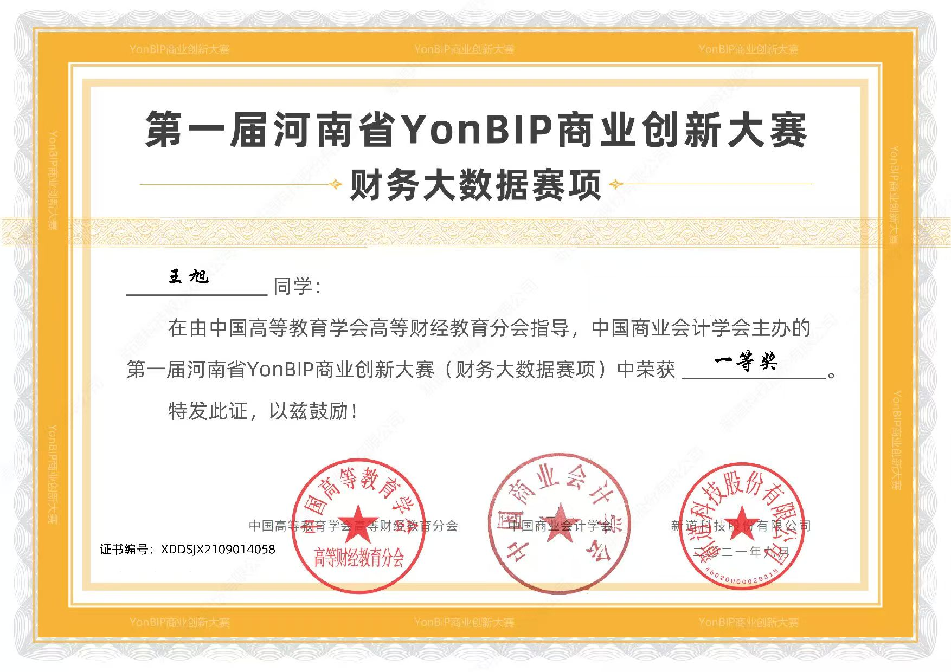

2021年河南省省级二等奖
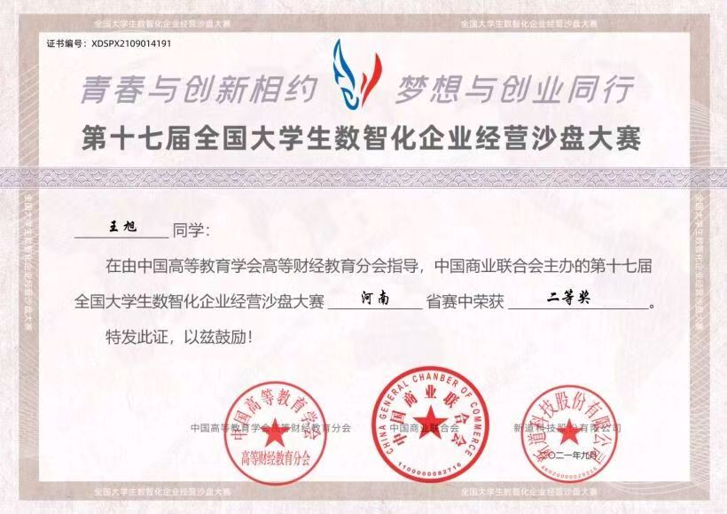

大创：2023年河南省省级奖（最终结项的项目只有优秀 or 合格）
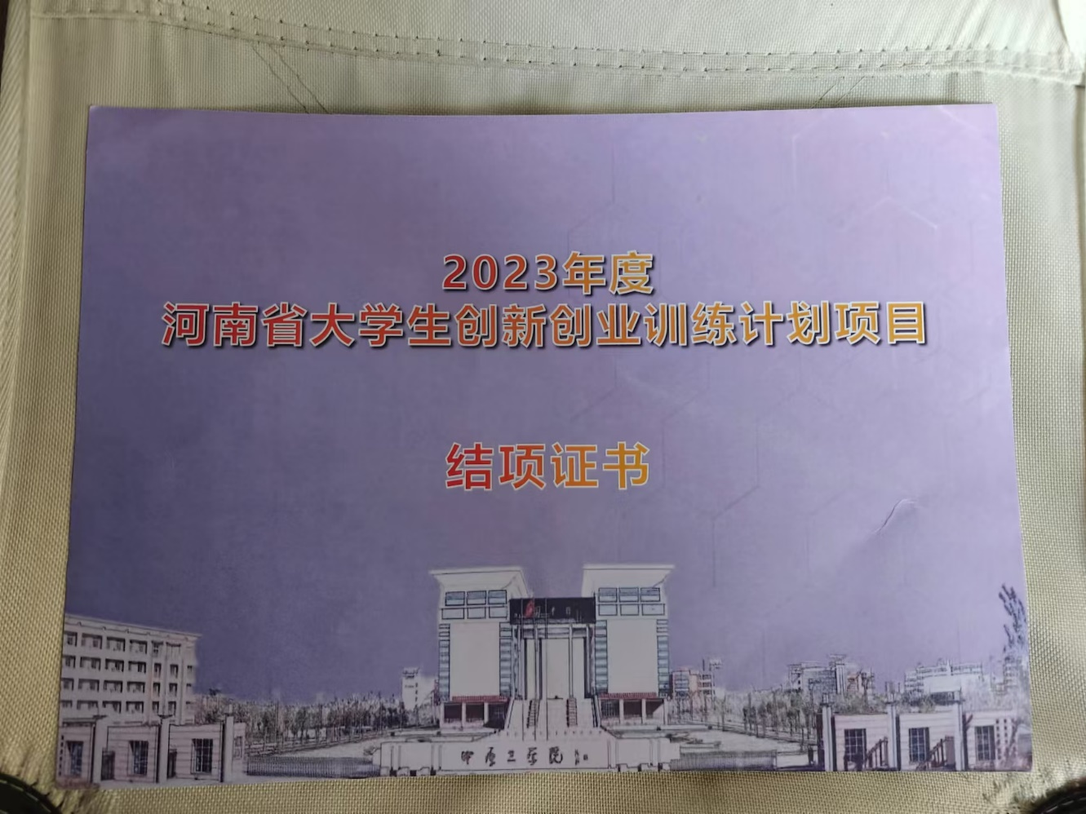

英语四级证书
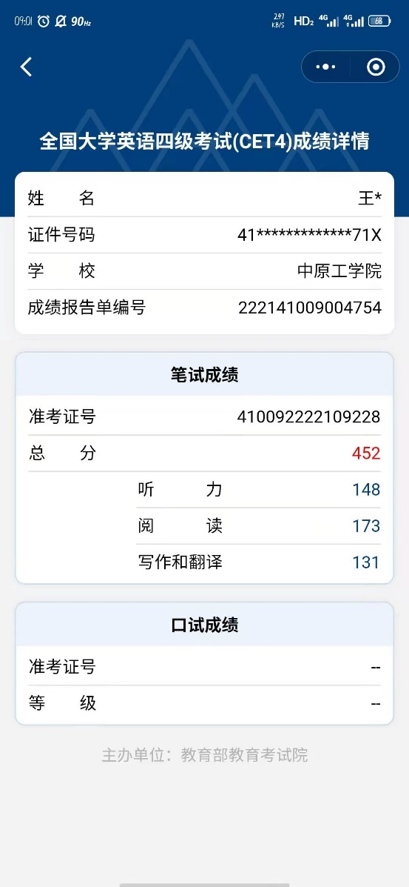

2024年粤港澳大湾区学术研讨会一等奖
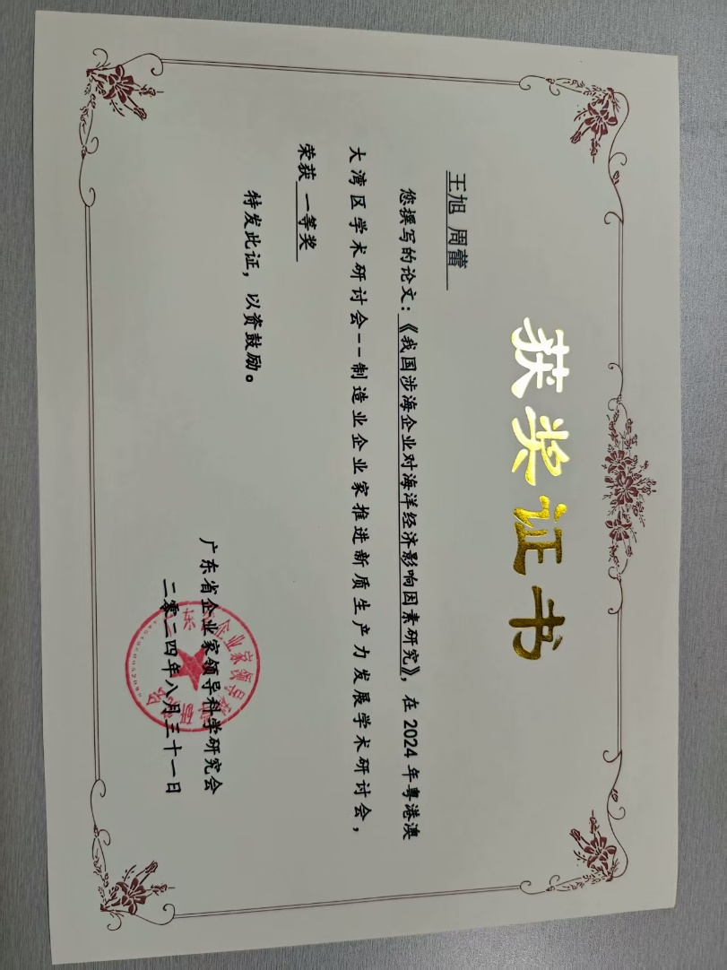

入选拔尖计划人才
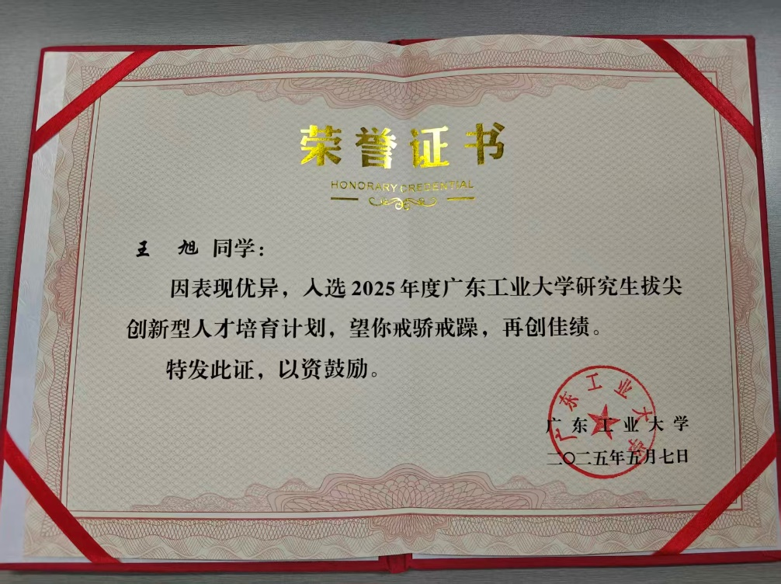

2025年全国三等奖
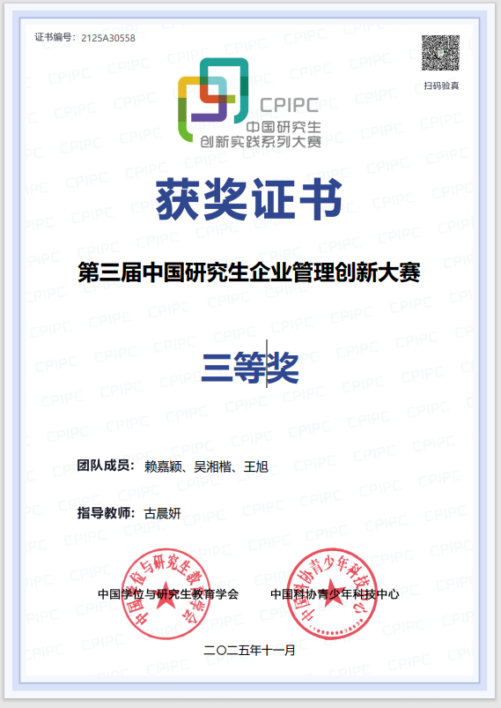
2024至2025学年度学业奖学金
